КГУ «Основная средняя школа села Жаныспай» У – 43 Г – 8

Раздел: |  | 8.3A Площади
ФИО педагога |  | Сомова Татьяна Васильевна
Дата: |  | 28. 02. 2021
Класс: 8 |  | Количество присутствующих: |  |  | Количество отсутствующих:
Тема урока |  | Решение задач по теме «Площади фигур»
Цели обучения в соответствии с учебной программой |  | 8.1.3.9  знать определение площади многоугольника и ее свойства;  8.1.3.10  знать определения равновеликих и равносоставленных фигур;  8.1.3.11  выводить и применять формулы площади параллелограмма, ромба;  8.1.3.12  выводить и применять формулы площади треугольника;
Цели урока |  | Учащиеся будут:  применять формулы площадей четырехугольников при решении практических и прикладных задач .
ХОД УРОКА

Этап урока/ Время | Действия педагога |  | Действия ученика | Оценивание |  | Ресурсы
Постановка цели и задач урока.  Мотивация учебной деятельности учащихся.  - – 3 мин | - Организационный момент.  – Здравствуйте, те, кто родился зимой! (те, кто родился зимой, здороваются и садятся)  - Здравствуйте, те, кто родился летом! (те, кто родился летом, здороваются и садятся)  - Здравствуйте, те, кто родился весной! (те, кто родился весной, здороваются и садятся)  - Здравствуйте, те, кто родился осенью! (те, кто родился осенью, здороваются и садятся)  - Ещё раз, все, здравствуйте!  - Здороваться - это желать здоровья!  Я желаю, чтобы во все времена года у вас было отличное здоровье и мы могли дружно общаться и выполнять работу.  - А чтобы узнать, что мы будем сегодня делать, вам надо отгадать тему урока.  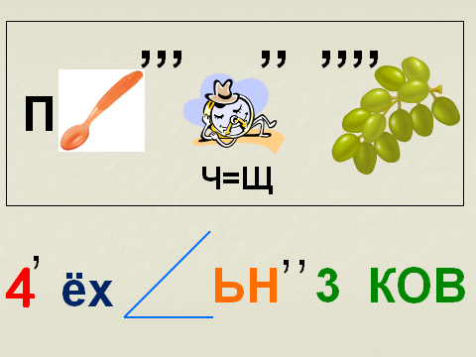  - Слово учителя:  Сегодня мы проводим урок обобщения и систематизации знаний по теме «Площади четырехугольников». Вы должны уметь вычислять площади четырехугольников, треугольника, уметь анализировать и систематизировать имеющуюся у вас информацию о четырехугольниках и треугольниках.  Мир, в котором мы живем, наполнен геометрией домов и улиц, гор и полей, творениями природы и человека. Лучше ориентироваться в нем, открывать новое, понимать красоту окружающего мира поможет вам геометрия. Козьма Прутков сказал: «Глядя на мир, нельзя не удивляться».  2. Постановка цели и задач урока. |  | Приветствие учителя  Включаются в деловой ритм урока  Учитель объявляет тему урока.  Совместно с учащимися определяет цели урока/ЦО, «зону ближайшего развития» учащихся |  |  | Презентация  Слайды  Слайд 3, 4, 5  Слайд 5, 6, 7  У каждого учащегося на парте дескрипторы  Слайд 8
Середина урока | - Повторение формул площадей четырехугольников и треугольника:  «Не бойтесь формул!  Учитесь владеть этим  Инструментом  человеческого гения!  В формулах заключено величие  И могущество разума…»  Марков А. А.  Формула Фигура  S = $\frac{1}{2}$ ah  S = $\frac{1}{2}$ab  S = ab  S = ah  S = ab sin α  S = $\frac{1}{2}$ab sin α  S = a²  S = $\frac{1}{2}$(a + b) h  S = $\frac{1}{2}$d₁d₂  S = $\frac{1}{2}$d₁d₂ sin α  S = $\sqrt{p\left(p-a\right)\left(p-b\right)\left(p-c\right)},$  p = $\frac{1}{2}$(a + b +c)  - Работа в парах:  - «Лови ошибку»;  - Практическая работа  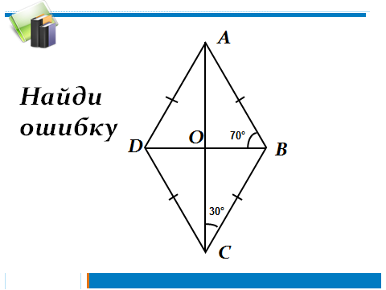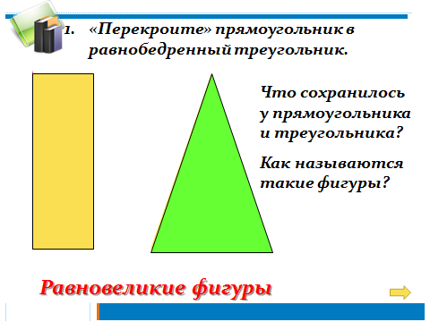  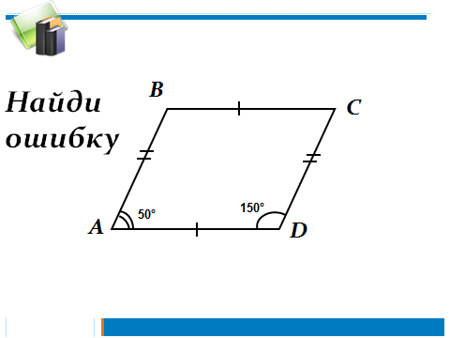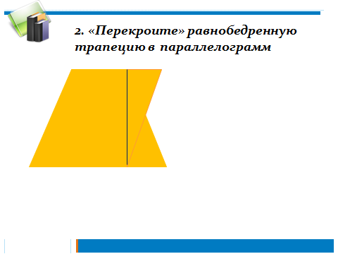  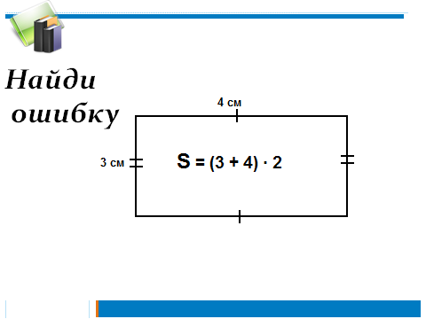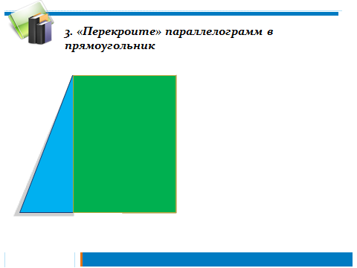  - Решение задач по теме «Площадь параллелограмма»  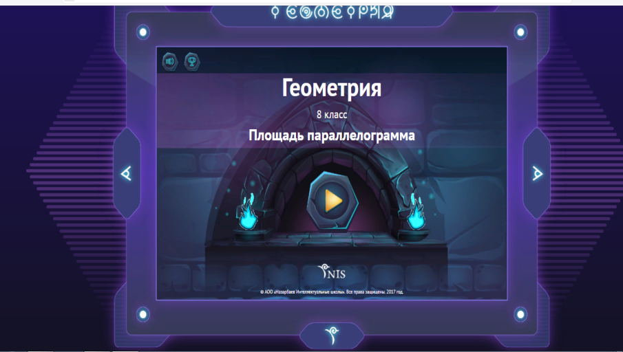  - Практическая работа:  "Мозговой штурм" (Деловая игра «Строитель»)  Цель игры: закрепить знания, умения и навыки при решении практических (нестандартных) задач с использованием формул площадей параллелограмма, трапеции, треугольника.  Основная идея игры состоит в том, чтобы создать производственную ситуацию, в которой учащиеся, поставив себя на место человека той или иной специальности, смогут увидеть и оценить значение математических знаний в производительном труде, самостоятельно овладеть необходимым теоретическим материалом и применить полученные знания на практике.  Строительное производство сегодня – это механизированный процесс сборки зданий и сооружений из крупноразмерных деталей, изготовленных заводским способом. Столяр работает на деревообрабатывающих предприятиях, в столярных мастерских. Работает на различных станках (круглопильных, фуговальных, шипорезных и т.д.). Непосредственно на строительном объекте столяр устанавливает оконные и дверные блоки, производит настилку дощатых и паркетных полов, монтирует встроенную мебель и т. д. Выполнение такой работы невозможно без знания устройства и правил эксплуатации деревообрабатывающих станков, умения читать чертежи. Профессия требует объемного воображения, хорошего глазомера, знания геометрии, рисования, черчения.  Сейчас, ребята, вы будете выступать в роли строителей. Требуется произвести настилку паркетного пола в игровом зале строящегося детского сада.  Размер пола 5,75 * 8 м. Паркетные плитки имеют форму прямоугольных треугольников, параллелограммов, равнобедренных трапеций. Размеры плиток даны в сантиметрах.  20  15  20  20  20  50  35  Правила игры.  Класс делится на три группы (бригады).  Первая – столяры. (Вам нужно изготовить плитки указанных размеров в таком количестве, чтобы после настилки пола не осталось лишних плиток и число треугольных плиток было минимальным, а плиток в форме параллелограммов и трапеций – одинаковое количество.)  Вторая – поставщики.(Вам нужно доставит необходимое количество плиток на строительную площадку.Значит, вам также нужно просчитать.)  Третья – паркетчики. (Чтобы проконтролировать доставку, надо наперед знать, сколько и каких паркетных плиток понадобится для покрытия пола.)  Паркет укладывается в ряды так, что параллелограммы и трапеции чередуются, а треугольников в одном ряду всего два.  Решение:  Подсчеты показывают, что в одном ряду по ширине укладываются по два треугольника и по восемь параллелограммов и трапеций.  1. Найдем площадь полоски шириной 20см и длиной 575см  S = 20 · 575 = 11 500см².  2. Найдем площадь одного треугольника  S = ½ · 15 · 20 = 150см².  3. Найдем площадь одного параллелограмма  S =35 · 20 = 700см².  4. Найдем площадь одной трапеции  S = ½ · (50 + 20) · 20 = 700см².  5. Найдем. Сколько в эту полоску вмещается параллелограммов и трапеций:  (11 500 – 2 · 150) : 700 = 16 . В полоску вмещается 8 параллелограммов и 8 трапеций.  6. Найдем, сколько таких полос в длине комнаты: 800: 20 = 40.  7. Найдем, сколько параллелограммов и трапеций в 40 полосках, т.е. во всей площади пола. Для этого 40 · 2 = 80.  Проверка:  1. Площадь всего пола:  S = 800 · 575 = 460 000см².  2. Воспользуемся свойством площадей  320 · 700 + 320 · 700 + 80 · 150 = 224 000 + 224 000+ 12 000 = 460 000см²  Задание данного уровня позволяют активизировать мыслительную деятельность учащихся, развивать логику и мышление, воспитывать интерес к предмету, учит анализировать, обобщать и рассуждать, а также способствует развитию творческих способностей. Используются принцип содружества, коммуникативности. |  | Устная работа  Практическая работа  Решают задачи, используя ЦОР  Практческая работа | Самооценивание  Взаимооцени-вание |  | презентация  слайд 10  презентация  слайд 11  Модели четырехугольников и треугольников  Карточки  Модели четырехугольников: прямоугольник, трапеция, параллелограмм  ЦОР «Площадь параллелограмма»
Конец урока | - Экспресс-тестирование за компьютером: ФО  - 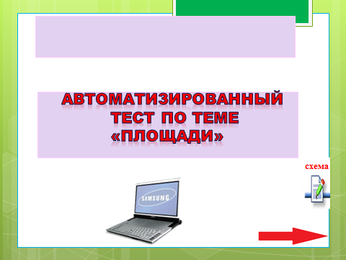Одна сторона прямоугольника 5см, другая в два раза больше. Найдите его площадь.  - Площадь квадрата равна 36 см². Чему равна длина его стороны?  - Основание параллелограмма 8 см, а его площадь 56 см². Найдите высоту параллелограмма.  - Диагонали ромба равны 12см и 7см. Найдите его площадь.  - Чему равна площадь прямоугольного треугольника, если его катеты 6см и 8см.  Дескриптор: Обучающийся  - строит чертеж;  - определяет алгоритм решения;  - выбирает формулу для вычисления площади фигуры;  - выполняет вычислительные операции;  - находит площадь;  - Итоги урока:  Ну вот и подходит к концу наш урок..  Послушайте разговор наших четырёхугольников:  Вот на распутье трёх дорог,  Избив подошвы всех сапог,  Сошлись четыре молодца.  Все молоды, храбры, сильны,  Параллелограммом названы.  Один был ромб, другой квадрат,  Прямоугольник, и всем известный вам  Параллелограмм.  Заспорили они, А кто из них главней?  - Конечно я, - сказал параллелограмм.  Ведь я все свойства отдал вам.  - Нет я, - сказал квадрат.  Ведь у меня, куда не поверни,  Все стороны равны,  Диагонали тоже ведь равны.  Прямоугольник тут сказал:  “А я твой кровный брат.  Вот заберу свои углы,  Не будешь ты квадрат.”  - Нет, дорогие вы мои,  Ведь я в фигурах знаю толк!  Поэтому главней всех здесь – я!”  Сказал тут ромб. Какая из изученных фигур главнее всех  Рефлексия  Обратная связь.  С каким человечком на картинке вы себя ассоциируете при решении задач на нахождение площади треугольника, используя различные формулы? Почему?  Напишите на стикере номер человечка и кратко опишите причину такого выбора.  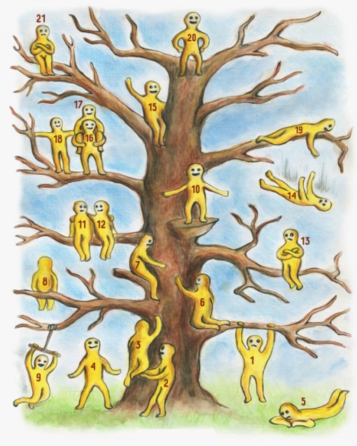  Домашнее задание: задание по карточкам |  |  | Записывают домашнее задание |  | Слайд № 11,12  Наглядный дидактический материал - рефлексия

